图书馆新书导读176期
- 题名：长安街与中国建筑的现代化  作者：于水山著  出版社：三联书店  出版年：2016  索书号：TU-092/147  馆藏地：第一借阅室  导读：首都北京的长安街两侧何以有这些建筑物？这些建筑又是以何种观念为基础设计建造的？在不同的时代背景下，长安街的建筑发生着怎样的变化？在长安街的发展与北京城的改造过程中，政治显然担当了主角。但是，政府制定的文化方针又不得不通过建筑师和工程师们得以物化实现。想对北京的现代化建设有一个全面而平衡的理解，就有必要将政治议程纳入建筑的大叙事之中。 | 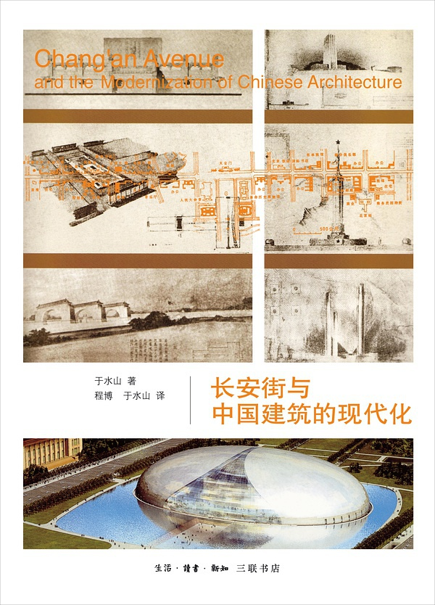

 | - 题名：园林工程规划设计从入门到精通  作者：宁荣荣, 李娜主编  出版社：化学工业出版社  出版年：2017  索书号：TU986/73  馆藏地：第一借阅室  导读： 本书详细阐述了园林工程规划设计的基本原理 和设计手法。全书主要内容包括园林概论、园林工程规划设计概论、园林规划设计基础、园林地形工程设计、园林植物配置、园林绿地规划设计、 园林园路工程设计、园林假山与挡土墙设计、园林给排水工程设计、园林水景工程设计、园林供电工程设计等。  本书语言通俗易懂，体例清晰，具有很强的实用性和可操作性，既可供园林工程规划设计人员使用，也可供高等院校相 关专业师生学习时参考。 | 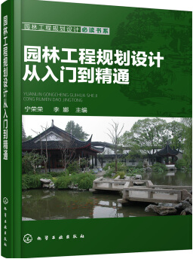
③题名：公园游憩设施与场地规划导则  作者：(美) 乔治·E. 福格著  出版社：中国建筑工业出版社  出版年：2016  索书号：TU984.18/22  馆藏地：第一借阅室  导读：该书的最大特点就是把使用者与使用需求、场地与设施设计、管理维护等三个方面统筹考虑综合设计，是真正的基于游憩需求与使用管理的公园规划指南，针对新建、改建、扩建等不同类型公园的特点提出不同的规划设计方。 全书分31章，提出游憩设施与场地规划设计的12步骤法，内容充实、类型多样，图文并茂，可读性强，实用性强，适合风景园林规划设计与管理、旅游规划设计与管理、城市规划设计、建筑设计、林业、农业等相关专业、企业、部门使用。 |  | 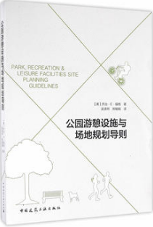

④题名：园林绿化国际合作项目管理:北京的探索与实践  作者：周彩贤[等] 主编  出版社：中国林业出版社  出版年：2016  索书号：TU986.3/211  馆藏地：第一借阅室  导读：《园林绿化国际合作项目管理 北京的探索与实践》是中德财政合作“京北风沙危害区植被恢复与水源保护林可持续经营”项目的经验总结。主要内容包括：中德财政项目概述；项目管理相关基础理论；中德财政合作项目的申报和审批；项目的前期准备工作；项目的执行与控制；经验总结。该书稿会对后续国际合作项目提供借鉴。 | 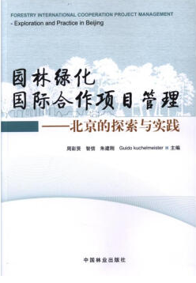

⑤题名：建筑设计的1001种创意形式  作者：(法) 弗朗索瓦·布兰茨阿克著  出版社：上海科学技术出版社  出版年：2017  索书号：TU2/361  馆藏地：第一借阅室  导读：《建筑设计的1001种形式》内容包括对形状的思考、立体空间形式特性的思考，以及为什么会存在、特点如何，最后通过案例具体分析了如何才能将创意更好的应用。《建筑设计的1001种形式》肯定了记录的价值和必要性，是一本建筑参考书籍。它对所有的设计工作者都非常有启发，同时提供了一种经常记录下对形状的感受和思考的设计方法，对于个人积累会大有益处。同时有助于提案时互相分享彼此的记录，收获更多的创意和灵感。 | 